

МІНІСТЕРСТВО ОСВІТИ І НАУКИ УКРАЇНИ

**Український державний університет науки і технологій**

Кафедра «Комп’ютерні інформаційні технології»

**Лабораторна робота №1**

**з дисципліни «** **Agile технології розробки програмного забезпечення »**

**на тему:**

**«** Управління проєктом за допомогою Scrum»

Виконав:

студент гр. ПЗ2421

Кулик С. В.

Прийняв:

Шаравара В.В.

Дніпро, 2025

**Тема:** Управління проєктом за допомогою Scrum.

**Мета:** Отримати практичні навички управління проєктом за допомогою Scrum.

**Індивідуальні варіанти обов’язкових подій:**

|  |  |  |  |  |
| --- | --- | --- | --- | --- |
| Варіант | Події впродовж спринту №1 | Події впродовж спринту №2 | Події впродовж спринту №3 | Події впродовж спринту №4 |
| 8 | 7 | 5, 14 | 10, 13 | 8, 15 |

**Хід роботи**

Ідея проєкту: Розробка мобільної гри про збирання пазлів у цифровому форматі з нестандартною формою фрагментів, підтримку різних рівнів складності та інтерактивний інтерфейс.

Основні функціональні вимоги:

1. Вибір зображення для збирання
2. Вибір типу пазлів
3. Вибір складності гри (кількість пазлів)

* Налаштування кількості фрагментів(30, 48, 108, 192, 300, 432)

1. Логіка стикування пазлів

* Перевірка точного зіставлення країв
* Автоматичне з’єднання при правильному стикуванні

1. Панель зі списком доступних фрагментів

* Переміщення фрагментів на робоче поле
* Зручна навігація в нижній частині екрана

1. Можливість створювати групи із сусідніх між собою шматочків

* З’єднання фрагментів у блок
* Спільне переміщення групи елементів

1. Функція відправлення групи назад у панель
2. Система підсказок під час гри

* Автоматичне встановлення декількох випадкових фрагментів у поле
* Показ тільки крайніх елементів
* Показ повного зображення, яке збирається в полі

1. Система нагород

* Нарахування ігрової валюти за збирання пазлу

1. Показ реклами

* Банери, міжекранна реклама
* Можливість отримати підсказку або монети за перегляд реклами

1. In App покупки

* Вимкнення реклами
* Купівля ігрової валюти

1. Налаштування

* Керування звуком вібрацією
* Зв’язатися з нами
* Політика конфіденційності
* Посилання на соц.мережі

Склад команди:

* Гейм дизайнер, Продюсер: Віталій
* Проджект менеджер: Ольга
* Ведучий програміст/розробник на Unity: Богдан
* Молодший програміст С#: Сергій
* Ручне тестування: Вероніка
* Маркетинг: Маргарита
* Художник: Тетяна

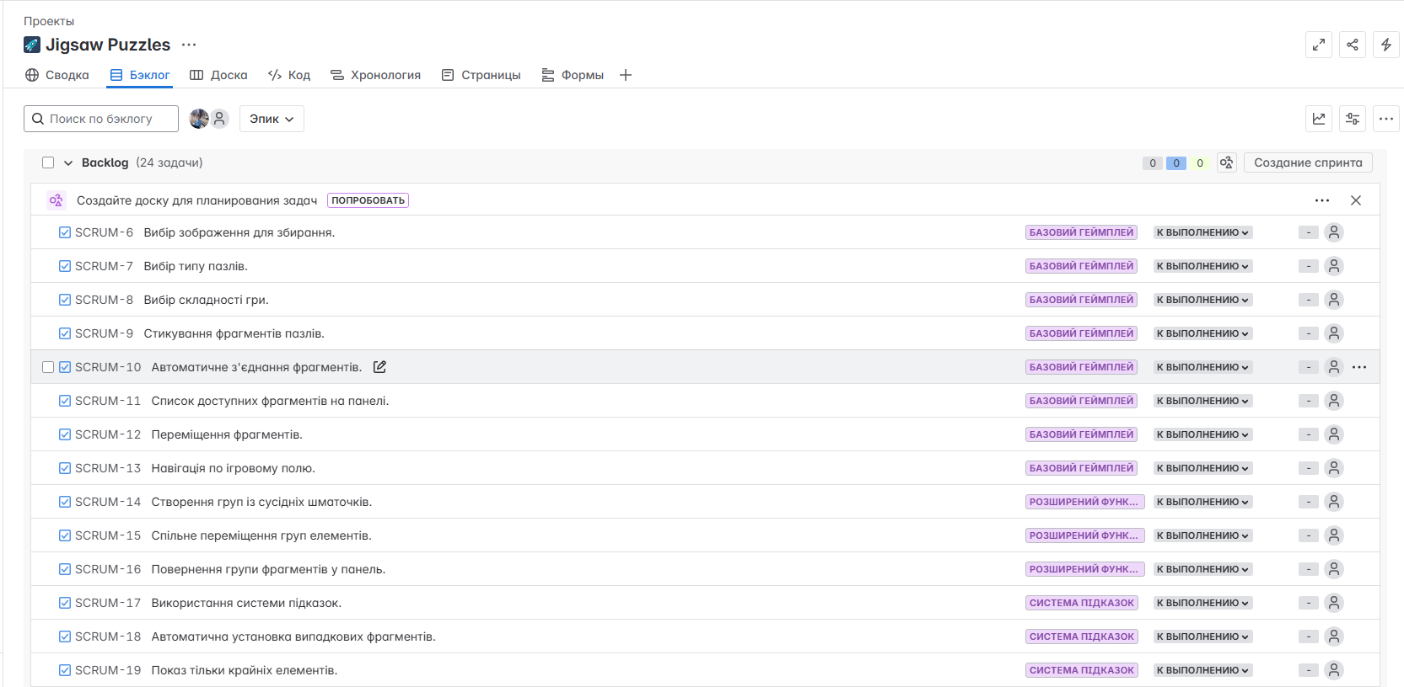

*Рис. 1 - Початковий беклог продукту*

**Спринт 1 – Тривалість 1 тиждень (9 червня – 16 червня 2025)**

**Зміст та результати планування спринта**

На зустрічі планування спринта команда переглянула початковий беклог продукту і обрала завдання, які, на її думку, можуть бути виконані протягом тижня.

Вибрані задачі для спринта:

* Вибір зображення для збирання (3 Sp)
* Вибір типу пазлів (2 Sp)
* Вибір складності гри (3 Sp)
* Стикування фрагментів пазлів (5 Sp)
* Автоматичне з’єднання фрагментів (5 Sp)
* Список доступних фрагментів на панелі (3 Sp)
* Переміщення фрагментів (3 Sp)

Загальна ємність спринта склала 24 SP. Команда домовилась, що ці задачі є пріоритетними для розробки мінімально життєздатного продукту (MVP) та є реалістичними для виконання за тиждень.

**Зміст та результати інших подій впродовж спринта**

Подія 7: В ході рев'ю спринта стейкхолдери повідомили, що на ринку з'явився новий конкурент, який реалізував функціонал, що не планувався у вашому продукті, але тепер повинен бути розроблений з метою підтримки рівня конкурентоспроможності.

Результат: Під час щоденного Scrum (Daily Scrum) обговорення цього питання, команда визнала важливість нової функціональності для конкурентоспроможності продукту. Продюсер вирішив додати задачу до беклогу: "Можливість ділитися зібраними пазлами в соціальних мережах, щоб показати свої досягнення". Цю задачу було оцінено командою у 8 SP і вона була додана до беклогу продукту з високим пріоритетом. Вона буде розглянута для включення в наступні спринти.

**Стан артефактів на початку та в кінці спринта**

**На початку Спринту 1 (9 червня 2025):**

* **Беклог продукту:** Містив усі перелічені функціональні вимоги. Жодна з них не була виконана.
* **Беклог спринту:** Містив 7 задач, обраних для цього спринту, загальною оцінкою 24 SP. Усі задачі були в статусі "To Do".

**В кінці Спринту 1 (16 червня 2025):**

* **Беклог продукту:** Задачі, що були у Спринті 1, перемістилися до статусу "Done". Додано нову задачу "Можливість ділитися зібраними пазлами в соціальних мережах" (8 SP) зі статусом "To Do" та високим пріоритетом.
* **Беклог спринту:** Усі 7 задач, заплановані на цей спринт, були успішно завершені та переміщені в статус "Done". Таким чином, 24 SP були виконані.

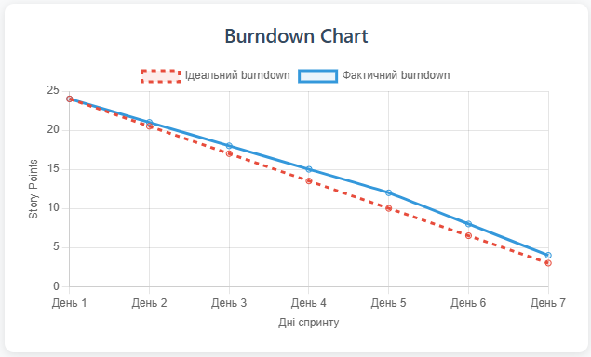

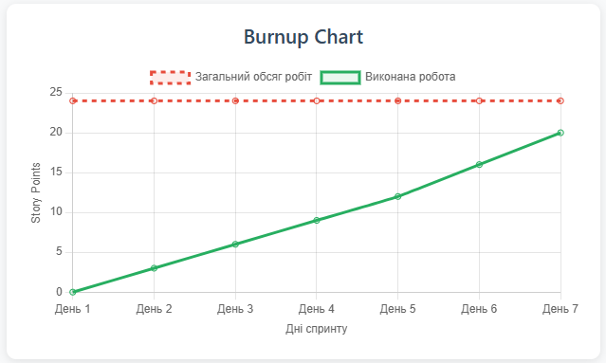

**Спринт 2 – Тривалість 1 тиждень (16 червня – 23 червня 2025)**

**Зміст та результати планування спринта**

На плануванні команда, враховуючи виконану роботу в попередньому спринті (24 SP) та нову задачу в беклозі продукту, обрала наступні задачі:

* Навігація по ігровому полі (4 SP)
* Створення груп із сусідніх шматочків (5 SP)
* Спільне переміщення групи елементів (4 SP)
* Функція відправлення групи назад у панель (3 SP)
* Можливість ділитися зібраними пазлами в соціальних мережах (8 SP)

**Загальна ємність:** 24 SP

Ці задачі були пріоритетними для забезпечення базового ігрового процесу та соціальної інтеграції.

**Зміст та результати інших подій впродовж спринта**

**Подія 5**: При реалізації задачі в спринті виник непередбачений блокер, для вирішення якого необхідно задіяти іншу команду.

Ситуація:  
Під час реалізації можливості ділитися зібраними пазлами в соцмережах виникли труднощі з авторизацією через API Facebook. Це потребувало консультації з іншою командою (відділ безпеки).

Результат:  
Частина функціоналу була реалізована (поширення через X (Twitter) та Instagram), а інтеграція з Facebook була перенесена на наступний спринт. В Jira задача залишилася в статусі **"In Progress"**, із 4 SP незавершеними.

**Подія 14**: В ході ретроспективи спринта команда розробників сформулювала проблему, що задачі часто тривалий час перебувають у стані очікування code review.

Рішення: команда запровадила обов’язкове рев’ю протягом 6 годин після завершення коду.

**Стан артефактів на початку та в кінці спринта**

**На початку Спринту (16 червня):**

* Усі 5 задач у статусі **"To Do"**
* Беклог спринта: 24 SP

**Наприкінці Спринту (23 червня):**

* Завершено задач на **20 SP**
* Задача **"Поширення в соцмережах"** частково виконана – залишилося 4 SP

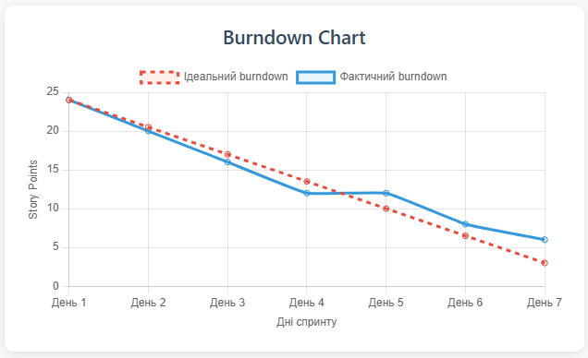

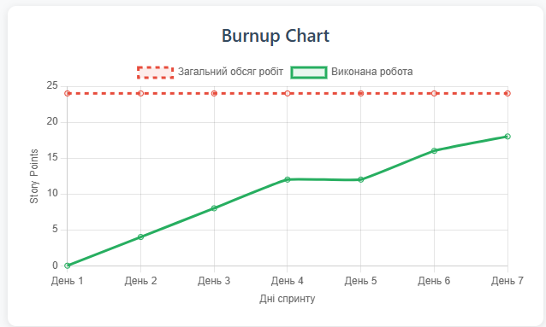

**Спринт 3 – Тривалість 1 тиждень (23 червня – 30 червня 2025)**

**Зміст та результати планування спринта**

На плануванні команда обрала задачі, пов’язані з підказками та візуальними підказками для користувача:

* Використання системи підказок – 4 SP
* Автоматичне встановлення випадкових фрагментів – 5 SP
* Показ лише крайніх елементів – 3 SP
* Показ повного зображення, що збирається – 4 SP
* Отримання ігрової валюти ­– 5 SP
* Можливість ділитися зібраними пазлами в соціальних мережах (8 SP)

**Загальна оцінка запланованих задач:** 29 SP

Команда вирішила трохи знизити навантаження через попередній досвід з блокерами.

**Зміст та результати інших подій впродовж спринта**

**Подія 10:** До команди додався новий учасник, який до цього не мав досвіду роботи за Скрамом.

Ситуація:  
Новий учасник долучився як молодший розробник. Йому було виділено ментора з числа досвідчених членів команди.

Рішення:  
Йому доручили простішу задачу – реалізацію функції **“Показ лише крайніх елементів”** Задача була виконана з допомогою ментора. Весь процес був використаний як навчальний кейс.

**Подія 13:** Команда вирішила провести рефакторинг частини функціоналу.

Ситуація:  
Під час реалізації системи підказок команда зіткнулася з технічними боргами у логіці розміщення елементів та перевірки стикування.

Рішення:  
Додано нову задачу **“Рефакторинг логіки підказок” (5 SP)** до беклогу та реалізовано її одразу в цьому спринті, бо вона була критичною для завершення підказок.

**Стан артефактів на початку та в кінці спринта**

**Початок (23 червня):** 4 задачі у статусі "To Do", одна у беклозі.

**Кінець (30 червня):** Усі задачі виконані, всі у статусі "Done".

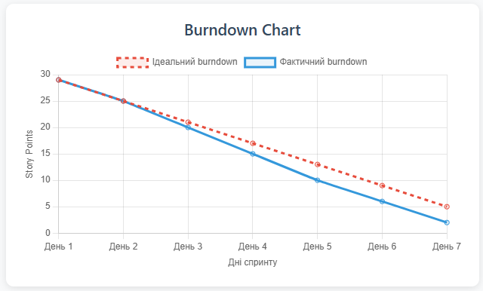

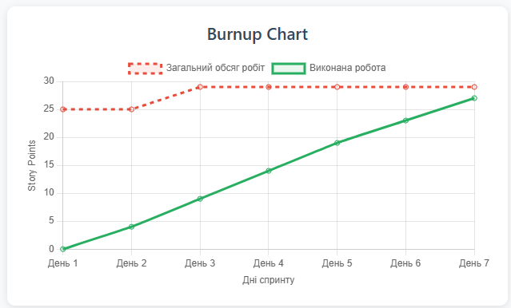

**Спринт 4 – Тривалість 1 тиждень (30 червня – 7 липня 2025)**

**Зміст та результати планування спринта**

Останній спринт присвячений монетизації, налаштуванням і завершенню MVP

* Показ банерної та міжекранної реклами (SCRUM-22) – 4 SP
* Отримання підсказки або монет за перегляд реклами (SCRUM-23) – 5 SP
* Купівля ігрової валюти (SCRUM-24) – 6 SP
* Вимкнення реклами (SCRUM-25) – 3 SP
* Керування звуком і вібрацією (SCRUM-26) – 3 SP
* Зв’язок з нами (SCRUM-27) – 2 SP
* Політика конфіденційності (SCRUM-28) – 2 SP
* Посилання на соцмережі (SCRUM-29) – 2 SP

Разом: 27 SP

**Зміст та результати інших подій впродовж спринта**

**Подія 8:** Масові скарги на недоступність сервісів продукту в середині спринта.

Ситуація:  
Сервіс зберігання зображень перестав відповідати через перевищення ліміту запитів.

Рішення:  
Команда терміново реалізувала кешування та обмеження частоти запитів. Частину задач тимчасово призупинили, але повернулись до них на 5-й день спринту. Вплив був незначним.

**Подія 15:** Корпоративний акаунт одного з членів команди було заблоковано з невідомої причини.

Ситуація:  
Ведучий програміст, який працював над оплатою, втратив доступ на 2 дні.

Рішення:  
Його задачу довелося розділити: частина була завершена колегами, але інтеграція з Google Pay була перенесена на майбутній реліз. Задача виконана частково, статус — "In Progress", виконано 4 з 6 SP.

**Стан артефактів на початку та в кінці спринта**

**Початок (30 червня):** 8 задач у статусі "To Do", 27 SP

**Кінець (7 липня):** Завершено 25 SP.  
SCRUM-24 — "In Progress" (залишилось 2 SP).

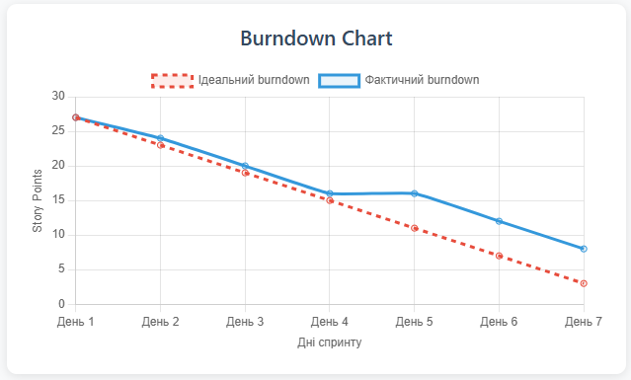

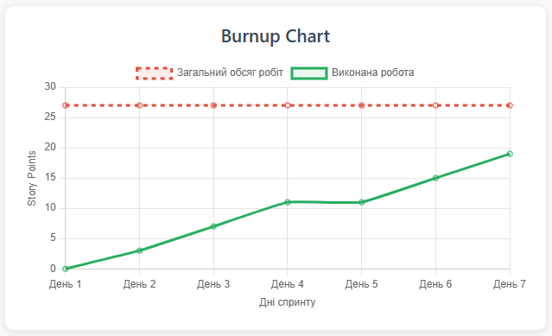

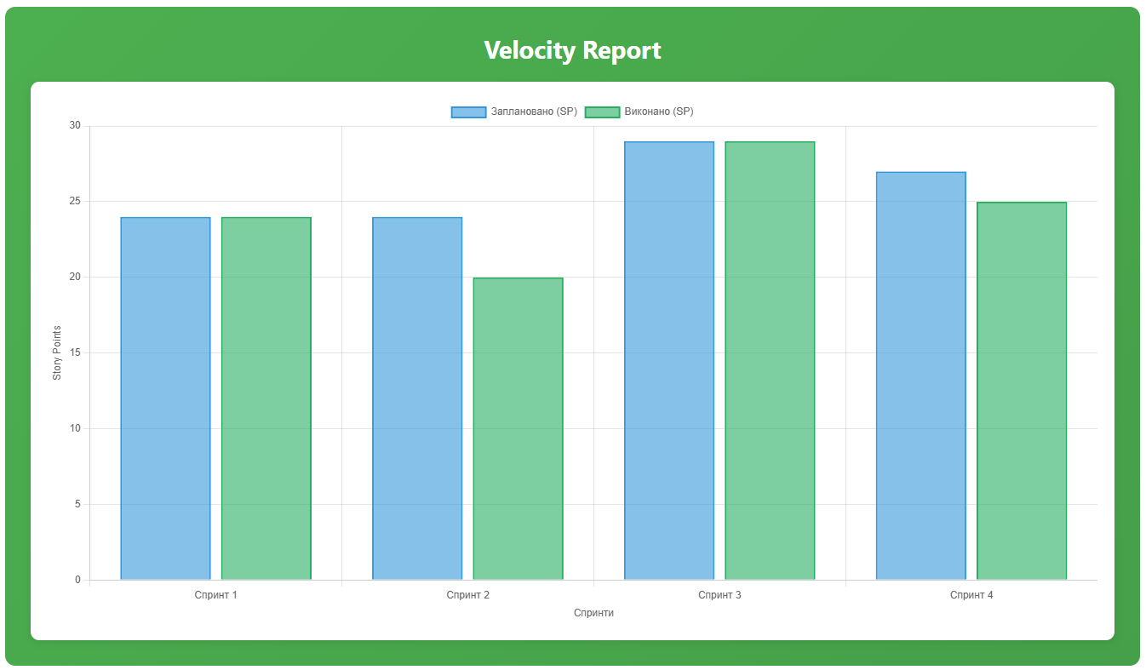

**Висновки**

У ході виконання лабораторної роботи було успішно змодельовано процес розробки мобільної гри про збирання пазлів з використанням фреймворку Scrum впродовж чотирьох спринтів.

**Основні результати:**

1. Сформовано команду з 7 учасників різних спеціальностей для комплексної розробки продукту.
2. Створено беклог продукту з 12 функціональними вимогами, оціненими в story points.
3. Виконано 4 спринти з результатом 98 SP з 104 запланованих (94% ефективність).

**Продуктивність команди:**

* Спринт 1: 24/24 SP (100%)
* Спринт 2: 20/24 SP (83%) - через технічні блокери
* Спринт 3: 29/29 SP (100%)
* Спринт 4: 25/27 SP (93%) - через блокування акаунту

**Ключові виклики:**

* Технічні блокери (API Facebook, недоступність сервісів)
* Кадрові питання (новий учасник, блокування акаунту)
* Адаптація до конкуренції та необхідність рефакторингу

Scrum довів свою ефективність для управління проєктом розробки ігрового застосунку, забезпечивши успішне досягнення 94% запланованих цілей навіть при виникненні різних перешкод.